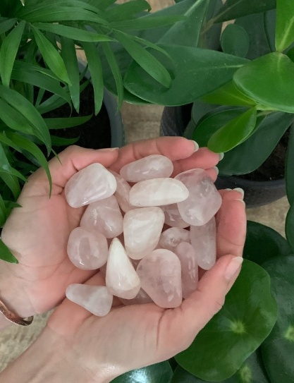Rozenkwarts Edelsteen

Chakra: hart charka

Sterrenbeeld: stier, kreeft en weegschaal

Algemene werking

De rozenkwarts breng liefde, harmonie en rust en heeft affiniteit met Maria. Het is een fijne en liefdevolle steen. Bij gebrek aan eigenliefde kan de Rozenkwarts je helpen om deze te vergroten.

Ook een mooie steen om cadeau te geven aan iemand die wel een beetje troost en steun kan gebruiken.

Ben je boos, teleurgesteld of gefrustreerd? Rozenkwarts helpt je om als deze negatieve emoties los te laten en je merkt dat vergeving, empathie en compassie je hart vullen. Betere emoties om te ervaren en al het goede van het leven weer aan te trekken.

Tips in gebruik

Draag de knuffelsteen bij je in je broekzak of in je bh.

Leg de steen naast je neer op je nachtkastje of onder je kussen om zo de hele nacht gebruik te kunnen maken van de energie

Houd de knuffelsteen vast in je hand tijdens meditaties terwijl je zit. Adem diep in om je gedachten te kalmeren en de energie van de steen te voelen

Leg de knuffelsteen op je lichaam op een chakra om deze te helpen balanceren

Houd de knuffelsteen vast terwijl je ontspannen zit